Українська академія друкарства
Лабораторна робота №4.3
Перевірив доц. Тимченко O.В.
Виконала
студентка КН 11
Ключак Ольга

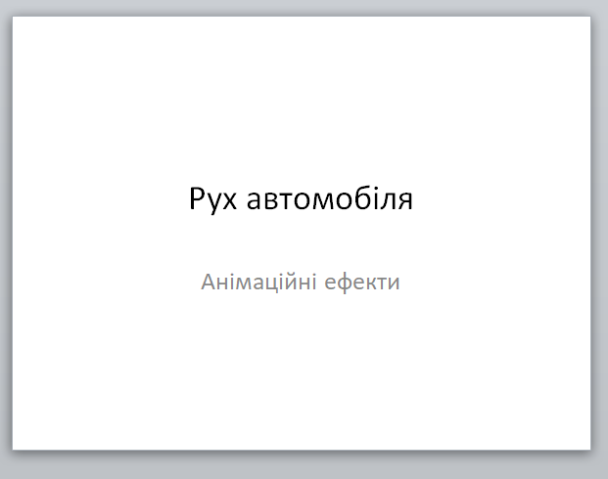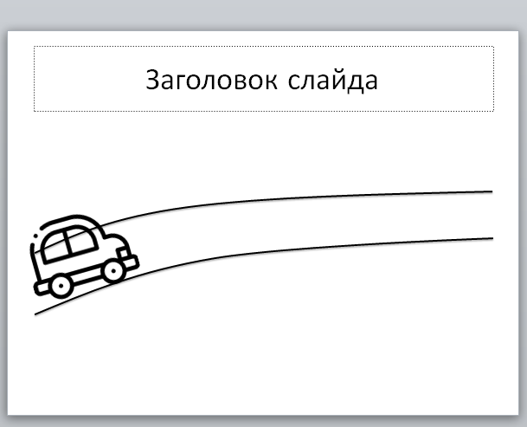

Висновок: На даній практичній роботі я навчилася працювати з анімаційними об’єктами в середовищі Microsoft Word.

